Министерство образования, науки и молодежной политики
Краснодарского края
Государственное бюджетное профессиональное образовательное учреждение Краснодарского края «Ейский полипрофильный колледж»

РАЗРАБОТКА МОБИЛЬНЫХ ПРИЛОЖЕНИЙ

ЛАБОРАТОРНАЯ РАБОТА №6.3
по теме:

Создание проекта с таймером.
Связывание представлений

Выполнил:
студент ЕПК, И-32 группы
Самсыка Р. М.

Проверил:
преподаватель специальных дисциплин
Фомин А. Т.

Ейск 2025

Постановка задачи
- Кратко описать шаги выполнения изменения кода.
- Вставить окончательный листинг кода.
- Вставить скриншоты приложения.
- Создать подробное описание строк кода.

Выполнение задания

Краткое описание шагов выполнения
1. Включение связывания представлений в файле build.gradle приложения
2. При включении связывания представлений генерируется код для каждого макета
3. Создание свойства для связи с макетом активности
4. Использование свойства binding для взаимодействия с представлениями, что бы заменить использование FindViewById

Листинг 1. MainActivity.kt
- package com.example.myapplication

- import android.os.Bundle
- import androidx.activity.enableEdgeToEdge
- import androidx.appcompat.app.AppCompatActivity
- import androidx.core.view.ViewCompat
- import androidx.core.view.WindowInsetsCompat
- import android.os.SystemClock
- import android.widget.Button
- import android.widget.Chronometer
- import com.example.myapplication.databinding.ActivityMainBinding

- class MainActivity : AppCompatActivity() {
- // Добавляет свойство binding
- private lateinit var binding: ActivityMainBinding
- var running = false //Хронометр работает?
- var offset: Long = 0 //Базовое смещение

- val OFFSET_KEY = "offset"
- val RUNNING_KEY = "running"
- val BASE_KEY = "base"

- override fun onCreate(savedInstanceState: Bundle?) {
- super.onCreate(savedInstanceState)
- binding = ActivityMainBinding.inflate(layoutInflater)
- val view = binding.root
- setContentView(view)

- //Восстановление предыдущего состояния
- if (savedInstanceState != null) {
- offset = savedInstanceState.getLong(OFFSET_KEY)
- running =
- savedInstanceState.getBoolean(RUNNING_KEY)
- if (running) {
- binding.stopwatch.base = savedInstanceState.getLong(BASE_KEY)
- binding.stopwatch.start()
- } else setBaseTime()
- }
- //Кнопка start запускает секундомер, если он не работал
- binding.startButton.setOnClickListener {
- if (!running) {
- setBaseTime()
- binding.stopwatch.start()
- running = true
- }
- }
- //Кнопка pause останавливает секундомер, если он работал
- binding.pauseButton.setOnClickListener {
- if (running) {
- saveOffset()
- binding.stopwatch.stop()
- running = false
- }
- }
- //Кнопка reset обнуляет offset и базовое время
- binding.resetButton.setOnClickListener {
- offset = 0
- setBaseTime()
- }
- }

- override fun onPause() {
- super.onPause()
- if (running) {
- saveOffset()
- binding.stopwatch.stop()
- }
- }

- override fun onResume() {
- super.onResume()
- if (running) {
- setBaseTime()
- binding.stopwatch.start()
- offset = 0
- }
- }

- override fun onSaveInstanceState(savedInstanceState: Bundle) {
- savedInstanceState.putLong(OFFSET_KEY, offset)
- savedInstanceState.putBoolean(RUNNING_KEY, running)
- savedInstanceState.putLong(BASE_KEY, binding.stopwatch.base)
- super.onSaveInstanceState(savedInstanceState)
- }
- //Обновляет время stopwatch.base
- fun setBaseTime() {
- binding.stopwatch.base = SystemClock.elapsedRealtime() - offset
- }
- //Сохраняет offset
- fun saveOffset() {
- offset = SystemClock.elapsedRealtime() - binding.stopwatch.base
- }
- }

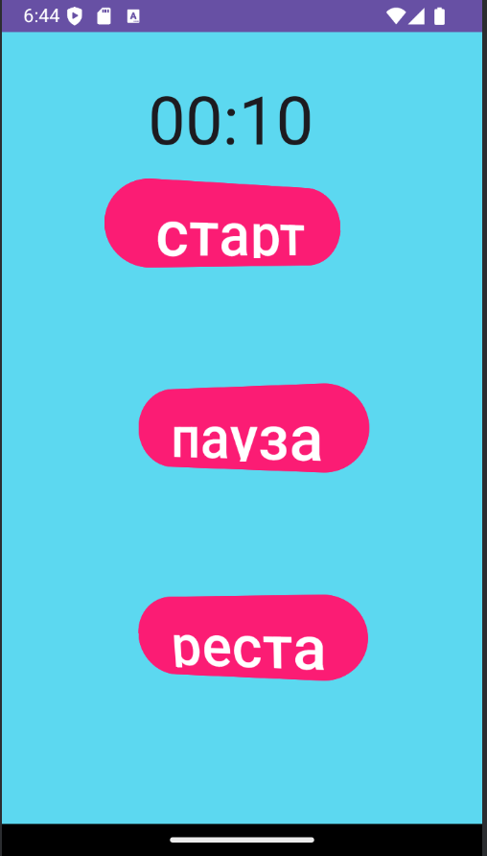Рис. 1. Приложение работает

Описание кода
1-11: подключение библиотек
13: класс mainActivity для работы проета
15-21: объявление свойства binding, перемееной отслеживающей работу таймера, переменных состояния таймера
23: метод срабатывающий при старте приложения
24: вызов базового метода для базового сценария
25: присваивание binding связи
26: присваивание переменной корневого элемента разметки
27: устанавливает разметку как текущую
29-38: Если активность была пересоздана то {восстанавливает значения offset и running} Иначе {устанавливает базовое время}
40-46: Запускает событие при нажатии на кнопку. Если таймер не запущен то установить базовое время и запустить
48-54: Запускает событие при нажатии на кнопку. Если таймер запущен то сохраняет базовое время и останавливает таймер
56-59: Запускает событие при нажатии на кнопку. Обнуляет время
62-68: вызывается когда активность уходит в фоновый режим. Если таймер работает, сохраняет время и останавливает его
70-77: вызывается, когда активность возвращается на передний план. Если таймер был запущен, восстанавливает базовое время, запускает его снова
79-84: сохраняет состояние активности. Записывает значения offset, running, и текущее базовое время в объект savedInstanceState
86-88: Устанавливает базовое время
90-92: сохраняет текущее смещение, вычисляя разницу между текущим временем и базовым временем хронометра

Вывод
В ходе выполнения лабораторной работы было обновлено предыдущее приложение с таймером. Изменён способ проверки нажатия кнопок, вместо поиска кнопки по id она находится в связи с макетом активности.

